ФИО, должность, место работы: Волоскова. Л.Н. учитель математики МБОУ «Веселовская СОШ № 1»Акбулакского района
Название предмета: математика
Класс 6
УМК: Никольский С.М., Потапов М.К., Решетников Н.Н., Шевкин А.В., Издательство: Просвещение, 2015
Уровень обучения: базовый
Тема урок: Сравнение рациональных чисел
Общее количество часов, отведенное на изучение темы: 2 часа
Место урока в системе уроков по теме:1 урок
Цель урока:создать условия для выведения правила сравнения рациональных чисел.
Задачи урока:
- образовательные (формирование познавательных УУД):
уметь ориентироваться в своей системе знаний (отличать новое от уже известного с помощью учителя); добывать новые знания (используя учебник, свой опыт и информацию, полученную на уроке); анализировать и сравнивать факты; преобразовывать информацию из одной формы в другую; устанавливать причинно-следственные связи.
- воспитательные (формирование личностных и коммуникативных УУД):
умение ясно, точно, грамотно излагать свои мысли; проявление познавательного интереса к урокам математики.
уметь выражать свои мысли с достаточной полнотой и точностью; слушать и понимать речь других; формулировать и аргументировать свое мнение; осуществлять взаимный контроль и оказывать в сотрудничестве необходимую взаимопомощь; учитывать разные мнения и стремиться к координации различных позиций в сотрудничестве.
- развивающие (формирование регулятивных УУД)
Уметь определять и формулировать цель на уроке с помощью учителя; проговаривать последовательность действий; вносить необходимые коррективы в действие после его завершения на основе его оценки и учета характера сделанных ошибок, высказывать свое предположение.
Планируемые результаты:
Предметные:
Уметь сравнивать рациональные числа. Уметь формулировать правила, алгоритмы сравнения рациональных чисел с одинаковыми знаками и разными знаками.
Личночтные:
Проявлять интерес к изучению темы, интерес к учебной деятельности; стремиться к приобретению новых знаний и умений;осознавать собственные достижения при освоении темы;понимать причины успешности или неуспешности своей деятельности;уметь проводить самооценку на основе критерия успешности учебной деятельности.

Метапредметные:
Познавательные умения: Уметь ориентироваться в своей системе знаний: отличать новое от уже известного самостоятельно и с помощью учителя. Уметь добывать новые знания: находить ответы на вопросы, используя свой жизненный опыт и информацию, полученную на уроке. Уметь анализировать, сравнивать, обобщать, делать выводы. Уметь формулировать проблемы; самостоятельно и с помощью учителя создавать способы решения проблем. Уметь строить логическую цепочку рассуждений.
Регулятивные: Уметь формулировать цель своей деятельности самостоятельно и с помощью учителя. Уметь выполнять учебное действие в соответствии с целью. Уметь выбирать средства для достижения цели. Уметь составлять план решения проблемы. Уметь соотносить полученный результат с поставленной целью, осуществлять контроль своей деятельности в процессе достижения результата, и, при необходимости, исправлять ошибки. Уметь оценивать правильность выполнения действия. Уметь оказывать в сотрудничестве необходимую взаимопомощь. Владеть навыками самоконтроля и самооценки своей деятельности.
Коммуникативные: Уметь точно и грамотно излагать свои мысли в устной и письменной речи. Уметь формулировать понятные высказывания в рамках учебного диалога, используя математические термины. Уметь формулировать, аргументировать и отстаивать свое мнение. Уметь организовывать учебное сотрудничество и совместную деятельность с учителем и со сверстниками;
Уметь сотрудничать в группе, использовать в общении правила вежливости; находить общее решение.
Техническое обеспечение урока: проектор, доска.
Дополнительное методическое и дидактическое обеспечение урока: Самостоятельные и контрольные работы по математике. Гаиашвили М.Я. - М.: 2014.

Содержание урока
Тип урока: приобретения новых знаний.
Этап урока | Деятельность учителя | Деятельность обучающихся | Формируемые УУД
- Организационный момент.  1 мин. | -Здравствуйте, дети. Прозвенел звонок, начинаем наш урок. Постарайтесь создать хорошее дружелюбное настроение. Улыбнитесь друг другу. Садитесь. Проверим вашу готовность.  Ручки, линейки, карандаши, тетради? | Подготовка рабочих мест. | Регулятивные:  Планирование своих действий.
- Актуализация знаний, умений, учащихся. Мотивационно - ориентировочный этап  3 мин. | - В этом году мы начали изучать новые числа. Как они называются? Дайте определение положительных и отрицательных чисел.  - Сформулируй те правило сравнения целых чисел  - На ваших партах лежат листочки с заданиями. Возьмите их. Найдите задание № 1. Ребята, а сейчас вам нужно выполнить это задание: «Расставьте числа в порядке возрастания. С помощью ключа - буквограда определите, какое слово зашифровано».  Учитель контролирует выполнение задания. Ответ: слово “сравнение”. | - Предполагаемые ответы учащихся: Отрицательные числа. Любое положительное число больше нуля. Любое отрицательное число меньше нуля.  - Из двух целых чисел больше то, которое лежит правее на координатной прямой.  3.  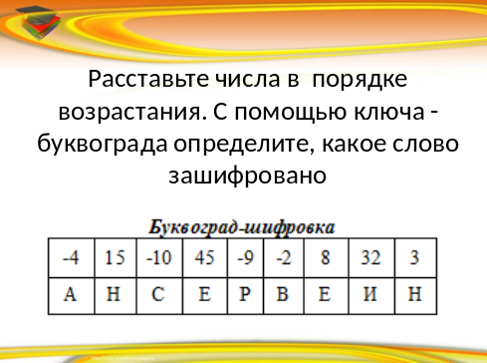  обучающиеся на карточках (листочках) выполняют задание №1.  Проверяют правильность выполнения, сверяясь с ответом на доске. | Личностные:  Проявление  интереса к изучению темы,  интереса к учебной деятельности.
- Постановка темы и целей урока. 2 мин | -Выполнив правильно задание№1, вы получили слово «сравнение».  - Как вы думаете, какая тема урока?  - Какие числа мы изучали на предыдущем уроке?  -Сформулируете тему урока.  Ученики пишут в тетрадях, учитель на доске тему урока: “Сравнение рациональных чисел” | Предполагаемые ответы обучающихся:  - сравнение чисел,  - на прошлом уроке мы изучали, какие числа называются рациональными,  - тема урока «сравнение рациональных чисел»,  Пишут в тетрадях, тему урока: “Сравнение рациональных чисел” | Личностные:  Проявлять  интерес к изучению темы,  интерес к учебной деятельности.
- Изучение нового материала.  8 мин. | - С целью пробуждения интереса к предстоящей работе, осознания заданий, ученики выполняют следующее задание №2  Пока правила нет, мы не можем применить то, чего не знаем. Мотив – не хватает знаний, поэтому нужны новые правила сравнения!  Ученики согласны с тем, что надо решить эту проблему. Этим и будем заниматься на уроке: откроем правила, которые помогут решить примеры 5) и 6).  - В ходе беседы выясняем, какие числа уже научились сравнивать и каким образом, что нового хотели бы для себя узнать.  Итак, цель: самим вывести правила сравнения рациональных чисел.  - Работа в парах над правилом сравнения рациональных чисел (У. стр.94-95). | 1. Выполнение задания № 2  Что больше:  1) 2,5 или 2,25;  2) ⁸/₁₁ или ¹⁰/₁₁;  3) – 3 или 2;  4) – 2 или – 6;  5) – 3,5 или – 9,3;  6) – 5 ¹/₂ или – ³/₇ .  Ответы ученики пишут на карточках обратной связи и одновременно показывают учителю, устно объясняя, почему выбрано данное число. Но из-за недостаточных знаний при выполнении примеров 5) и 6) создается ситуация затруднения.  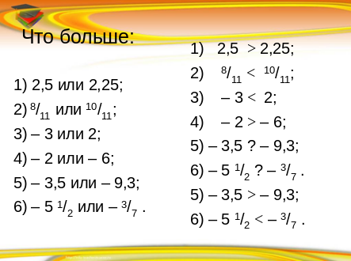  3.Учащиеся учат правило и рассказывают друг другу. | Познавательные:  Умение ориентироваться в своей системе знаний: отличать новое от уже известного самостоятельно и с помощью учителя.  Коммуникативные:  Умение точно и грамотно излагать свои мысли в устной и письменной речи;  Умение формулировать и аргументировать свое мнение.
- Применение новых знаний, умений.  10 мин | 1.Итак, начинается практическая работа в парах (3-4 минуты) на контрольных листках (задания дифференцированы). Учащиеся решают, исследуют, обсуждают задания, помогают друг другу, открывают новые для себя правила, делают выводы. По окончании работы начинают выполнять задания, записанные на обратной стороне контрольных листов.  Приложение 1.  После выполнения заданий в группах, учащиеся по очереди отчитываются о проделанной работе, готовят вывод, прикрепляют схемы-опоры и дают подробное объяснение своему выбору (почему прикрепили именно к этому примеру из десяти).  2.Далее предлагается определить для себя: понятен ли материал урока, как поняли ли теорию и на контрольных листочках в таблице “Оцени себя сам”  (Приложение 2) в колонке “Поняли ли теорию” поставить в первом квадратике знак:  “+”, если правила поняли все;  “+”, если не все правила поняли;  “-”, если ничего не поняли.  - Затем проводится физминутка – упражнения для снятия напряжения с глаз  4. - Возвращаемся к заданиям, вновь будем сравнивать числа, но теперь используя только что открытые правила сравнения рациональных чисел У. № 479 (а-в), №481. – Ребята, при сравнении рациональных чисел необходимо применить то правило, которое удобно для вас. А результаты сравнения будут одинаковыми, в чем вы убедились при решении примеров. | Приложение 1  Карточка № 1  1. Начертите координатную прямую и отметьте точки, соответствующие  числам: -4; -2; 5; 1;  2. Зная, что из двух чисел больше то, которое на координатной прямой изображается точкой, расположенной правее, сравните:  а) –4 … 0;  б) –2,5 … 0;  в) 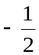 … 0.  3. Сделайте вывод, закончив предложение:  Нуль ……………...….… любого отрицательного числа.  в) –1 …-0,5.  3. Сделайте вывод, закончив предложение:  Из двух отрицательных чисел больше то, которое _____________________.  2. (Приложение 2) в колонке “Поняли ли теорию” поставить в первом квадратике знак:  “+”, если правила поняли все;  “+”, если не все правила поняли;  “-”, если ничего не поняли  3.Физминутка.  Выполняют упражнения для глаз, следят за движущимися предметами на экране.  - Выполняют упражнения из учебника № 479 (а-в), №481 стр. 95-96 (по цепочке у доски) | Регулятивные:  Умение определять и формулировать цель своей деятельности самостоятельно и с помощью учителя;  Умение выбирать средства для достижения цели;  Умение составлять план решения проблемы.  Коммуникативные:  Умение точно и грамотно излагать свои мысли в устной и письменной речи;  Умение формулировать и аргументировать свое мнение.  Личностные:  Проявление интереса к учебной деятельности;  Стремление к приобретению новых знаний и умений.  Осознание ответственности за общее дело.
- Закрепление изученного материала.  5 мин. | Самостоятельная работа на карточках.  Приложение 2.  С помощью взаимопроверки обучающиеся оценивают работу товарища.  Выставляют набранные баллы и переводят их в оценки. По критериям:  1-4 балла- «2»  5-7 баллов-«3»  8-9 баллов -«4»  10 балло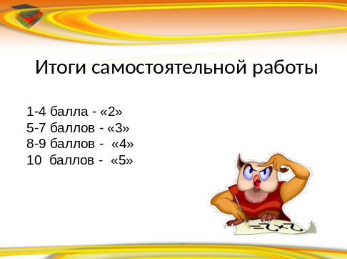в -«5» | Обучающиеся выполняют самостоятельную работу.  Задание: сравните числа:  1. 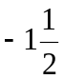 … 0  2. 0 … 0,58  3.  … 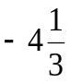  4. –2,1 … -0,6  5. 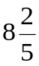 … 0  6. –9,9 … 0,1  7. 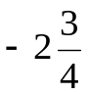 … 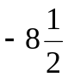  8. –0,48 … -4,8  9. –5,7 … -5,6  10. 0 … 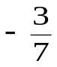 | Коммуникативные:  Умение формулировать понятные высказывания в рамках учебного диалога, используя математические термины;  Познавательные: Умение строить логическую цепочку рассуждений.  Регулятивные:  Умение осуществлять контроль своей деятельности в процессе достижения результата.  Личностные:  Осознание собственных достижений при освоении темы;  понимание причин успешности или неуспешности своей деятельности.
- Домашнее задание. | Комментирует домашнее задание:  Стр. 96, У. № 482, №484 | записывают в дневник  Стр. 96, У. № 482, №484 | Личностные:  осознание собственных достижений при освоении темы;  умение проводить самооценку результатов своей деятельности;  понимание причин успешности или неуспешности своей деятельности.  Регулятивные:  Умение соотносить полученный результат с поставленной целью.  Коммуникативные:  Умение формулировать и аргументировать свое мнение.
- Итог урока.  Рефлексия | Подводя итог урока, учитель задает учащимся следующие вопросы:  - Вспомните начало урока. Посмотрите, справились ли с проблемной ситуацией, открыли ли новые знания?  - Узнали ли для себя что-нибудь нового и полезного?  - Что, на ваш взгляд, мешало вам в работе?  - Что помогло преодолеть эти трудности?  - Достигли ли поставленных целей.  Рефлексия (диалог)  Выставление оценок за урок. | Диалог  